**Payroll**

**การ Calculate เงินเดือน และ Print Slip**

1. ที่เมนู Payroll > Calculate  
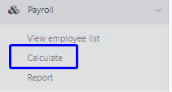

2. เลือก Pay code, Site, และเลือกรายชื่อพนักงาน คลิกที่ปุ่ม Select & Update ตามรูปด้านล่าง  
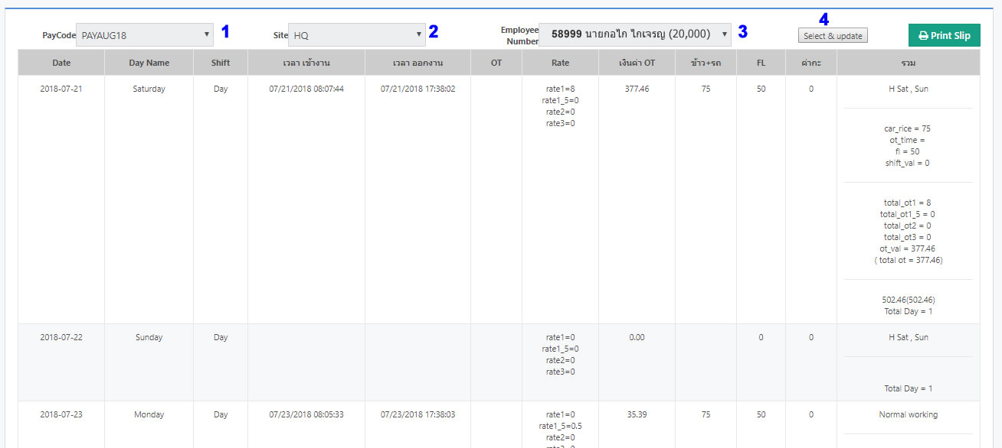  
  
ให้เลื่อนหน้าจอลงมาด้านล่าง สามารถแก้ไข / เพิ่ม ยอดสวัสดิการ และอื่นๆ ได้ เมื่อแก้ไขแล้วให้คลิกที่ปุ่ม  หากต้องการ Print Slip ให้คลิกที่ปุ่ม   
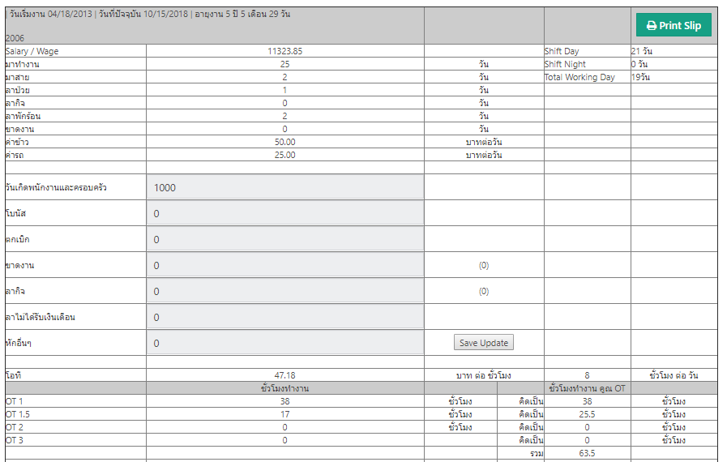

**Payroll Report**

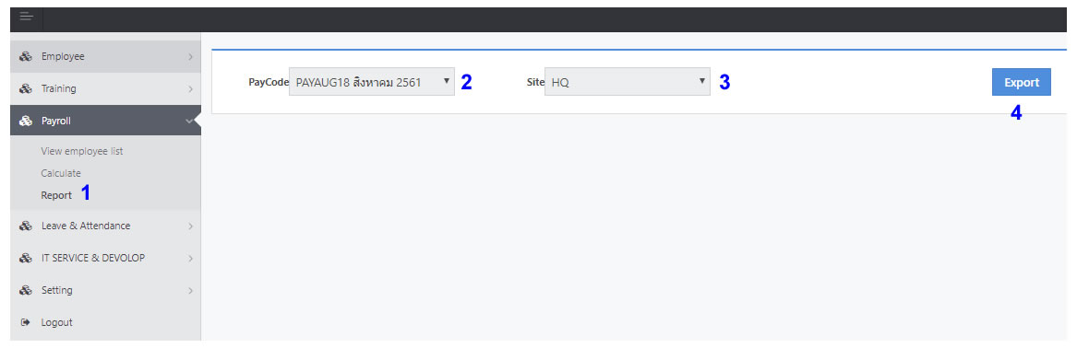1. ที่เมนู Payroll > Report ทำการเลือก Pay Code, Site และคลิกที่ปุ่ม Export ตามรูปด้านล่าง ระบบจะมี Report Output ออกมาเป็นไฟล์ Excel